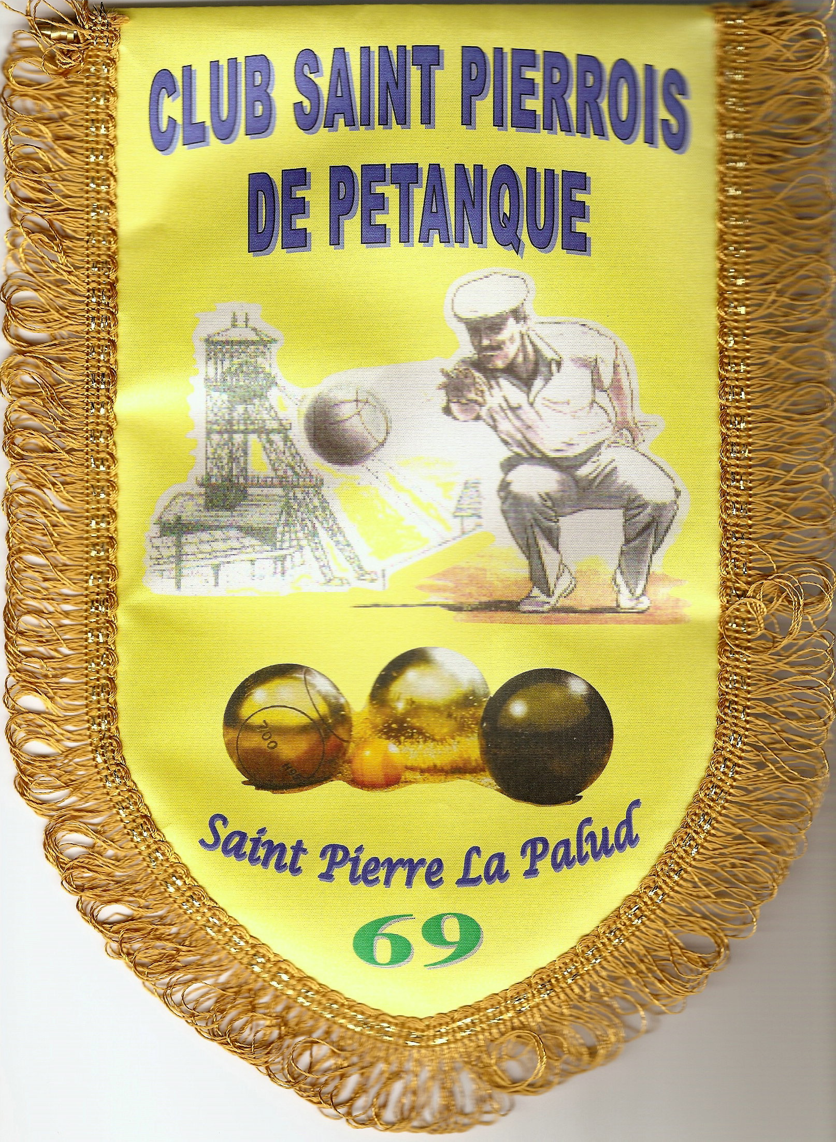
PRIX DE S T P I E R R E

Le Samedi 15 Juin 2013 – Clos « Marcel PAGNOL »

BULLETIN D’INSCRIPTION – 128 Doublettes Pétanque

Joueur | NOM | Prénom | N° de Licence | CLUB
1
2
…………………………………………………………………………………….
L’inscription ne sera validée qu’après la réception du chèque de 8 €
Libellé à : Club Saint Pierrois de Pétanque

Dernier délai : Le Mercredi 12 juin 2013, date réception

bulletin accompagné du chèque à expédier à l’adresse suivante :

Club Saint Pierrois de Pétanque  04.74.70.37.20
4 rue du Musée
69210 SAINT PIERRE LA PALUD  club-st-pierrois-petanque@orange.fr

Pour confirmation inscription,
veuillez indiquer adresse Internet ou n° Portable :

--------------------------------------------------------------------
PRIX DE S T P I E R R E

Le Samedi 15 Juin 2013 – Clos « Marcel PAGNOL »

BULLETIN D’INSCRIPTION – 128 Doublettes Pétanque

Joueur | NOM | Prénom | N° de Licence | CLUB
1
2

L’inscription ne sera validée qu’après la réception du chèque de 8 €
Libellé à : Club Saint Pierrois de Pétanque

Dernier délai : Le Mercredi 12 juin 2013, date réception

bulletin accompagné du chèque à expédier à l’adresse suivante :

Club Saint Pierrois de Pétanque  04.74.70.37.20
4 rue du Musée
69210 SAINT PIERRE LA PALUD  club-st-pierrois-petanque@orange.fr

Pour confirmation inscription,
veuillez indiquer adresse Internet ou n° Portable :

